企 业 战 略 管 理 与 决 策 沙 盘 模 拟

Sand Table Simulation Course Of Strategic management & Decision-making Of Enterprise

【Edition 2021】
培 训 方 案
Training Programs

主讲老师：张梓轩
Lecturer：Evan Zhang

企业战略管理与决策沙盘模拟培训方案

【课程主题】 企业战略管理与决策沙盘模拟
【授课形式】 角色扮演 情景演练 案例研讨 讲师点评
【学员对象】 公司总经理、中高层管理人员、基层管理者、基层后备管理人员
【培训人数】 24~48 人
【培训时长】 2-3 天

【企业管理沙盘】

沙盘起源于军事，是高级指挥官模拟战场地形，研究敌情，组织作战方案，进行战略部署的工具，具 有直观、形象、一目了然、易于把控全局的特点。
企业管理沙盘自上世纪初被引入欧美商学院 MBA 教学中，迅速普及，是极具实战色彩的体验式管理 培训经典课程之一，被世界 500 强企业做为中高层管理人员培训首选课程。
本沙盘通过直观模拟企业经营过程，直观地了解企业经营与决策要素，学员能够充分参与，在体验 中总 结得失，在思想深处进行反省感悟，深化学员对企业经营管理的全面认识，培养管理者的全局意识， 提升 系统思考能力。

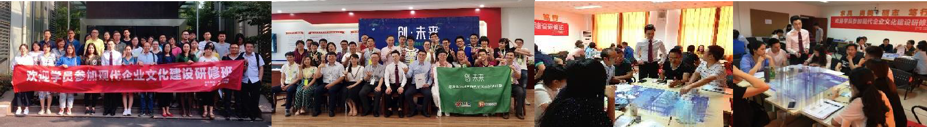

【沙盘培训特色】


体验：“在参与中学习”，充分参与企业经营管理过程，体验本身就是价值。
认识：”在感悟中学习”，由转变认知到转变态度，再到改善行为模式。
反思：“在错误中学习”，发现团队与个人特长与不足，及时调整方向和结构。
应用：“在应用中学习”，自发感悟反省，自觉改善应用，长期保持效果。

2

【企业战略管理与决策沙盘模拟课程大纲】

第一章 沙盘推演背景铺垫
【引言 战略 竞争 人才 团队】
沙盘历史、推演规则
任务团队组建
沙盘推演（5 年）
沙盘推演数据分析
第二章 公司战略分析与制定

战略的本质

战略分析的工具和方法

评估内部资源与外部环境

分析与识别市场机会

制定模拟企业的中长期发展战略

企业战略的步骤与模式

企业发展需稳定、增长与收缩战略
企业使命愿景和战略目标
战略思维和战略转型

【 案例：“秦池酒”昙花一现】

【 案例：二十一世纪的隐形冠军】
【 案例：OFO的荣与辱】

第三章 竞争战略

进行模拟市场细分和市场定位

制定新市场进入战略

策划战略进攻与防御

运用营销组合策略谋求市场竞争优势

根据模拟经营形势,灵活运用

领导者、追随者、补缺者战略

【案例：格兰仕与微波炉】

第四章 产品定位

杰克特劳特-定位理论

营销的本质

创造性地满足客户需求

产 品 需 求 的趋 势 分 析

产 品 销 售 价格 与 毛 利 分析

市 场 开 拓 与品 牌 建 设

对经 营 业 绩 的影响 市 场 投 入 效益 分 析
【案例：品牌定义了产品——宝马】
【案例：江小白的酒】

第五章 企业经营的本质
企业经营的本质——利润/成本/销售
企业经营的基本元素：
顾客价值/合理成本/有效规模
/具备人性关怀的盈利
财务管理在企业整体运营中的地位
企业增长的逻辑——开源节流
建立全面成本核算思维
建立评价企业的指标
工具：平衡计分卡 BSC
盈 亏 平 衡 点预 测
财务杠杆、经营杠杆
【 案例：阿里收购大润发】
【 案例：巨人的黄昏，联想走向衰败】
第六章 团队管理与技能提升
管理的本质
团队管理者的作用
团队管理者角色认知
卓越领导力的五个特点
组织变革与组织绩效
高绩效团队的特征
赋予工作意义
塑造团队准则
创建目标、制订共同计划和共同愿景
部门思维与企业经营
卓越领导者系统思考能力
【案例：解铃还须系铃人】
【案例：F1赛场团队协作】
【案例：无为不等于无能】
第七章 课程点评
综合理解局部管理与整体效益的关系
优胜企业与失败企业的关键差异
《世界咖啡屋》——学员自我总结
讲师点评，引领学员对问题做出有效结论

（终语：将者，以超越致敬时代！）

【培训流程】


组建公司，团队分 工，制订经营目标
市场分析 ，制订竞 争策略，获取订单
经营模拟，实战推 演



总结反省，知识点 深化讲解

经营结果分析，讲 师点评

年度结算，编制财 务报表


全员交流，分享 感悟

5 年经营循环
。。。。。。

经营总结，优胜团 队颁奖

【培训场地布置】
准备材料：投影仪、无线麦克风、书写白板、白板笔、A1 白纸若干张、计算器 6 个、钢笔、铅笔等。 教学所需的课件、学员手册、沙盘、报表、工具等由讲师提供。
教室布置：场地面积以方便学员沟通交流为宜；课桌拼为方形，桌面应为平面；6 组错开排放，每组

学员 6~8 人分坐于桌旁。



教具桌

4

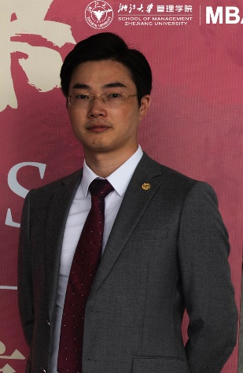
张梓轩
沙盘模拟培训专家
青年创业导师、浙江大学MBA
美国项目管理协会PMI会员、PMP
海康威视、吉利汽车经营模式研究专家
阿里巴巴某重点实验室特聘团队教练
上海交通大学、浙江大学特聘沙盘讲师

【工作经历】

历任中国最大眼科医疗器械公司市场分析师、香港维健医药公司市场督导，浙江大学管理学院助理讲师，浙江省某医院执行院长助理，曾访问超过100家上市公司，长期参与浙江地区上市公司调研及MBA教学案例制作。

【现任职务】

现任浙江园旅学院执行院长，海康威视、吉利汽车经营模式研究专家，阿里巴巴某重点实验室特聘团队教练，上海交通大学、浙江大学特聘沙盘讲师，杭州市大学生创业导师，湖州青年创业导师，浙江理工大学创业导师，浙江旅游职业学院客座教授。

【讲师特色】
专注于沙盘培训，擅长智能制造经营模式、管理技能、团队建设、项目管理、执行力打造等课程，通过沙盘模拟，启迪学员感悟反思，持续改善企业绩效。授课案例丰富，善于引经据典，极具感染力。

【主讲课程】
《企业经营决策与管理沙盘模拟》《企业战略管理与决策沙盘模拟》 《卓越团队领导力提升沙盘模拟》
《跨部门协作与沟通沙盘模拟》 《卓越团队执行力打造沙盘模拟》《高绩效团队建设与管理沙盘模拟》
《卓越项目管理实战沙盘模拟》 《目标分解与计划管理沙盘模拟》 《重走长征路党政建设沙盘模拟》

【老师常驻地：中国·杭州 】

【部分客户】
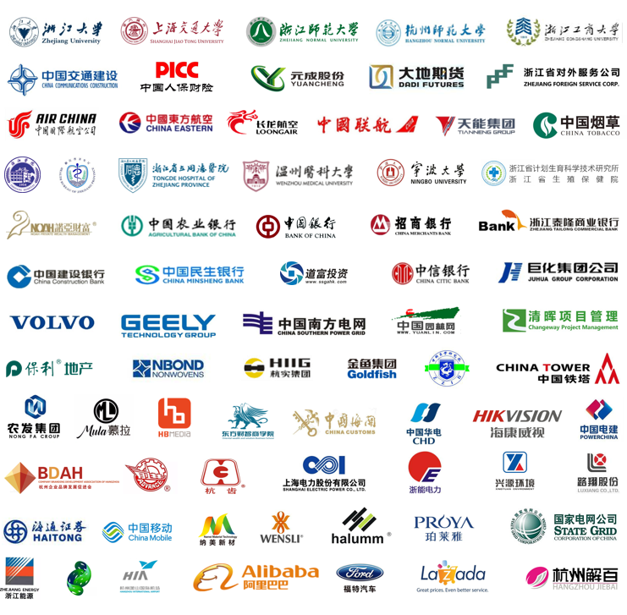

【现场照片】

-----------------------------------------------------------------------------------------------------------------------------------------------

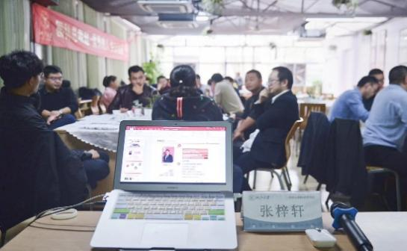 | 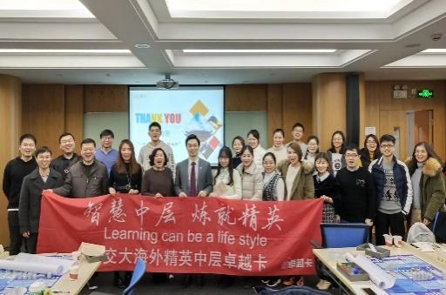 | 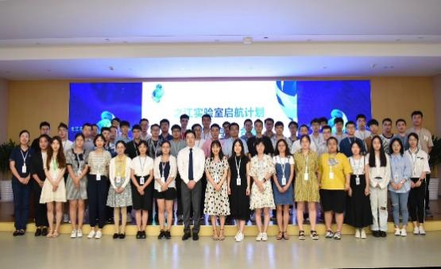
浙江大学 EMBA 园林总裁班授课 | 上海交通大学海外教育学院授课 | 阿里巴巴某重点实验室授课
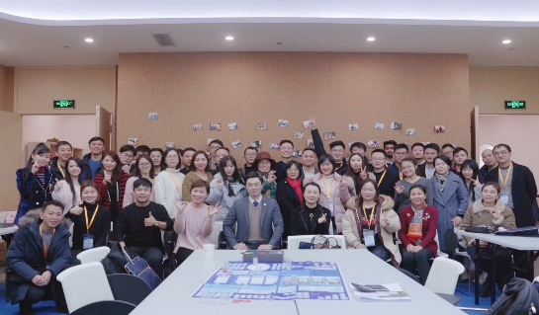 | 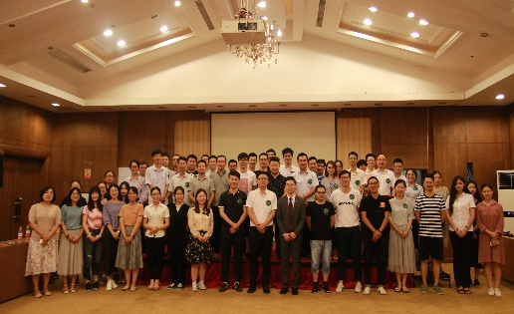 | 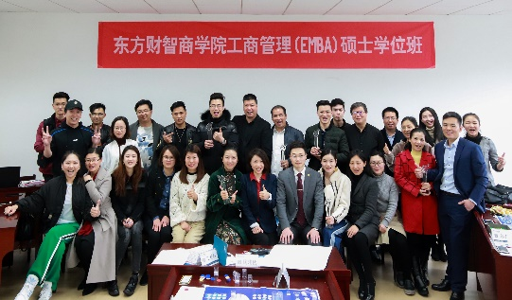
中国跨境电商高端研修班授课 | 中国人保浙江分公司授课 | 东方财智商学院EMBA学位班授课
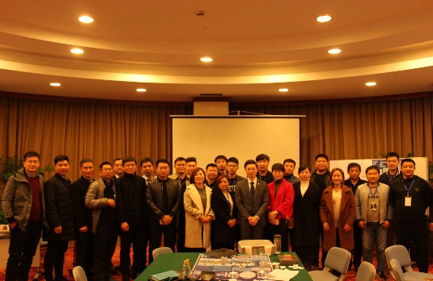 | 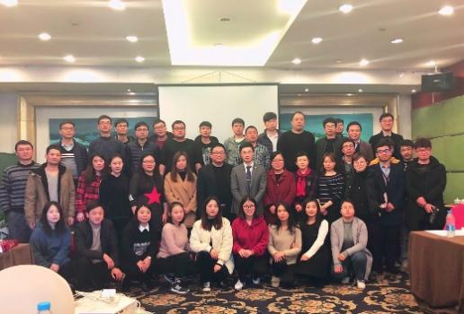 | 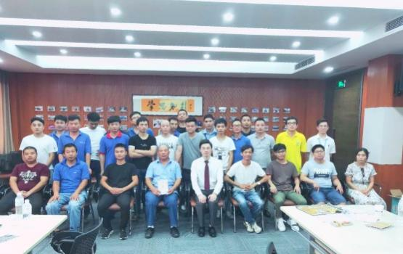
济宁市企业家高端研修班授课 | 元成股份（603388.SH）授课 | 兴源环境（300266.SZ） 授课
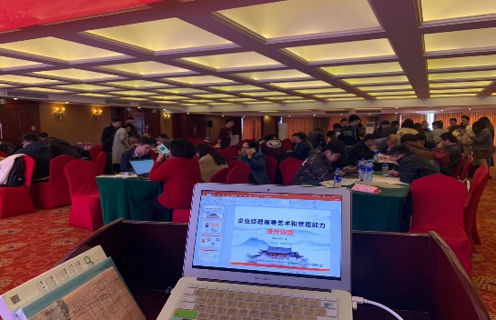 | 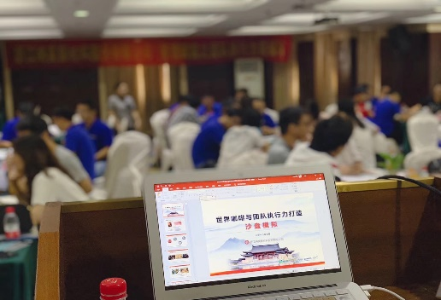 | 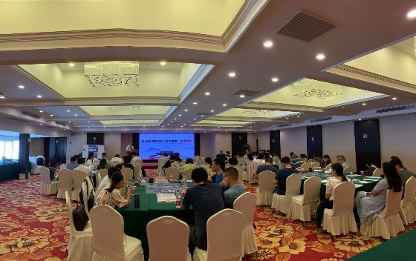
福特汽车中国有限公司授课 | 纳美新材（新三板:833467 ）授课 | 浙能电力（600023.SH）授课
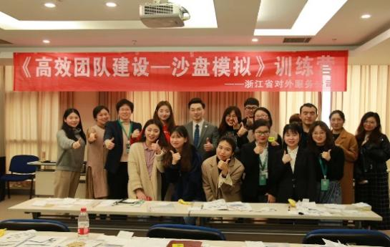 | 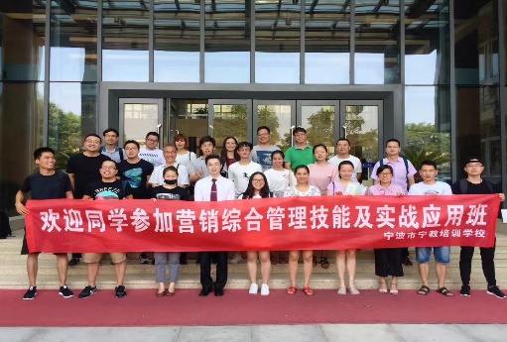 | 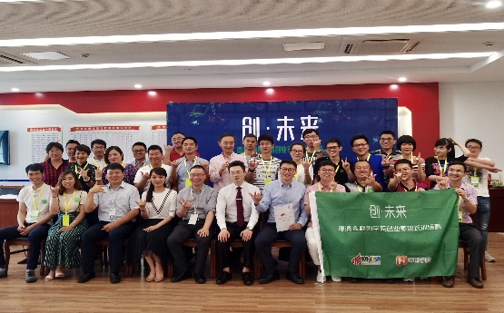
浙江省对外服务公司授课 | 宁波市教育局公开课授课 | 莫干山高新产业园授课

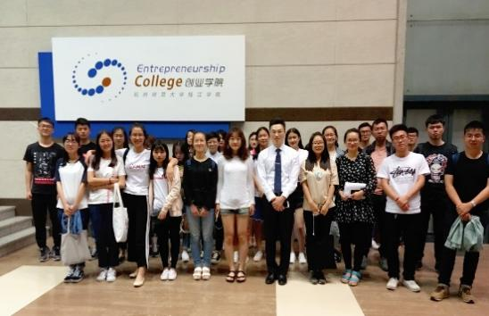 | 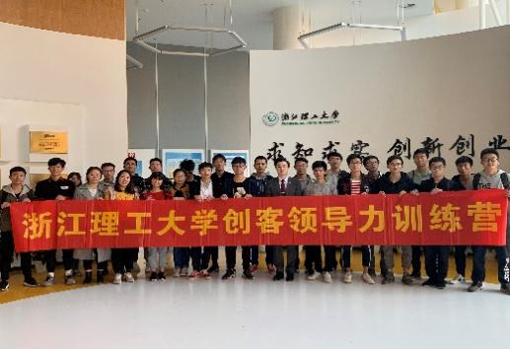 | 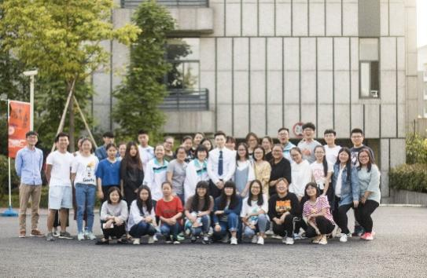
浙江大学国家大学生创业园授课 | 浙江理工大学创新创业授课 | 浙江旅游职业学院授课
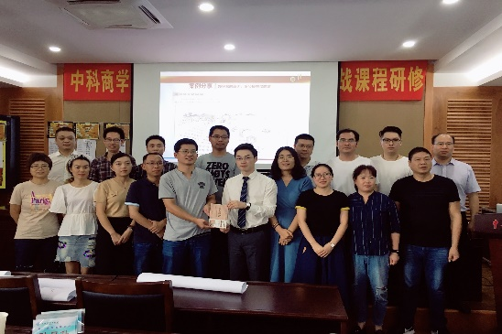 | 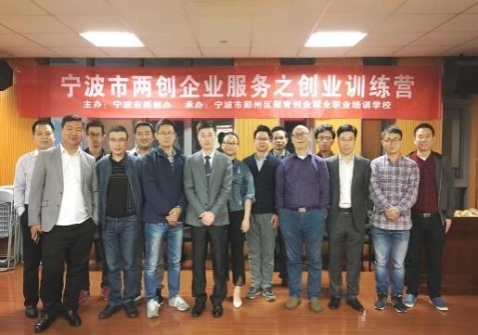 | 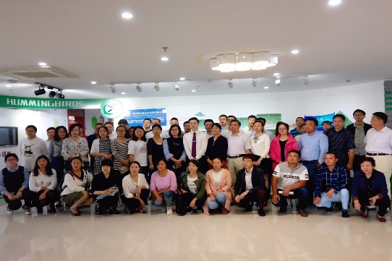
中科商学院EMBA研修班授课 | 宁波市两创服务训练营授课 | 中国国电（成都）授课
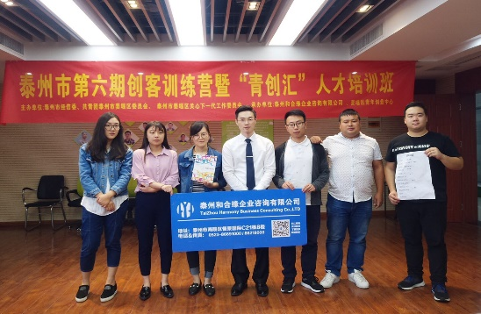 | 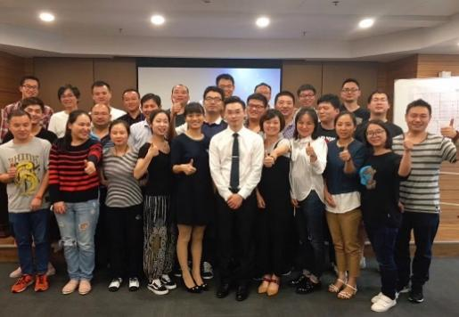 | 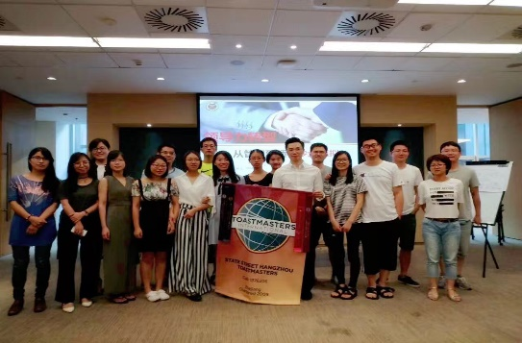
泰州市创客训练营授课（共三期） | 临安市国资运营有限公司授课 | 美国道富银行中国分公司授课
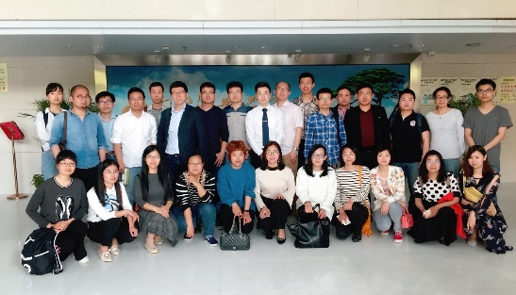 | 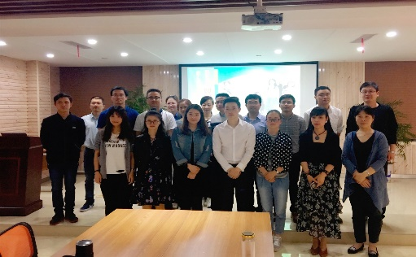 | 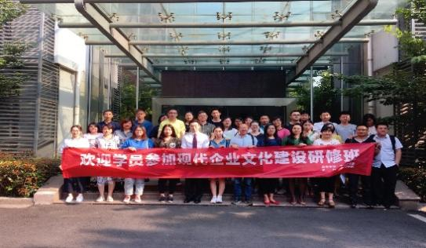
上海清晖项目管理授课 | 长兴县就业指导中心授课 | 宁波市经信局企业文化研修班授课
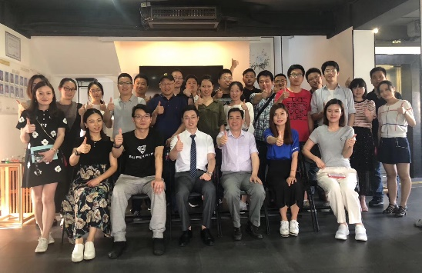 | 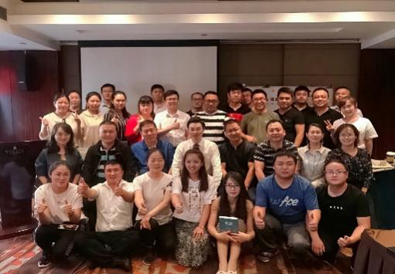 | 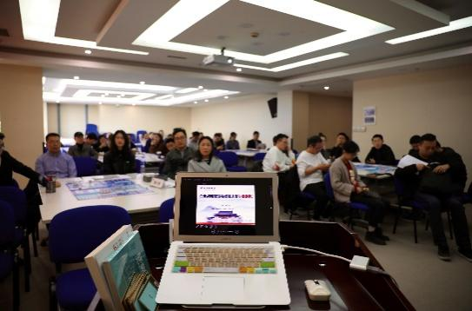
杭州巴士传媒授课 | 保利集团（600048.SH）授课 | 中国人寿北京分公司授课

一沙一世界 刹那即永恒

One World In A Grain Of Sand, One Moment Between The Eternal

